文心505五下數4《體積》
座號： 姓名：
- 用1立方公分的積木堆疊成下面兩個形體：
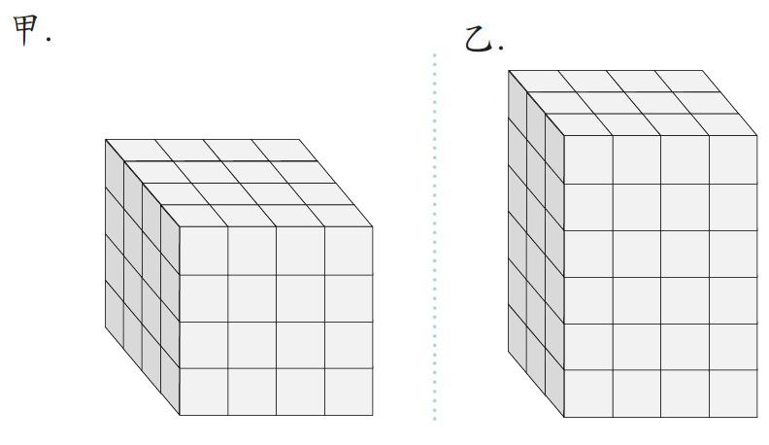
(1)甲的體積是（）立方公分。
(2)乙的體積是（）立方公分。
- (1)4立方公尺＝（ ）立方公分
(2)8立方公尺＝（ ）立方公分
(3)3000000立方公分＝（ ）立方公尺
(4)56000000立方公分＝（ ）立方公尺
- 在□中填入＞、＜或＝：
(1)5立方公尺□700000立方公分
(2)13000000立方公分□130立方公尺
(3)25000000立方公分□25立方公尺
(4)9000000立方公分□9立方公尺
- 小朋的房間裡有一個長180公分、寬80公分、高210公分的衣櫃，它的體積是幾立方公尺？

- 長4公尺、寬50公分、高1公尺的長方體，體積是幾立方公分？也就是幾立方公尺？

- 是邊長1公分的正方體，算算看，下麵形體的體積各是幾立方公分？
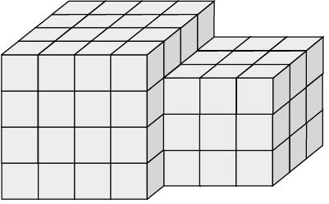
A：（ ）
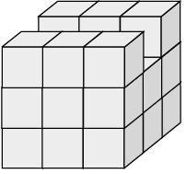
A：（ ）
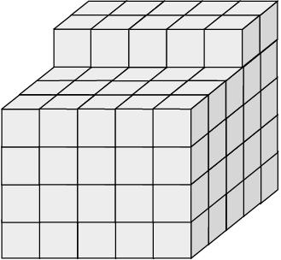
A：（ ）
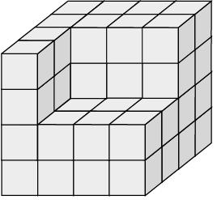
A：（ ）
算算看，下麵由長方體或正方體所組成的形體，體積各是多少？
